Informe de capturas Semana 8. PixelVault
Actividad sumativa 3. Componentes funcionales con useState y useEffect
Este informe indica las capturas solicitadas en la evaluación, cada una de ellas esta pensada para demostrar una exigencia de la actividad

Datos generales
- Aplicativo: carpeta VideoGameWeb_sem8.
- Prueba recomendada: abrir index.html con Live Server desde Visual Studio Code.

Resumen de mejoras implementadas
Requisito | Como se evidencia en el sitio
useState | Gestiona categoría seleccionada, termino de búsqueda, lista de productos, estado de carga, carrito y vista de detalle de la oferta semanal.
useEffect | Carga el catalogo desde catalogo.json, conserva el carrito en localStorage y actualiza el contador del menú.
Renderizado condicional | Muestra mensajes de carga, error, carrito vació, búsqueda sin resultados y cambia el botón de producto a En el carrito.
Carrito | Permite agregar, quitar, aumentar o disminuir cantidades, ver subtotal por producto y total general.
Datos dinámicos | El catalogo principal se obtiene desde un archivo JSON local usando Fetch API.

Lista detallada de capturas
No. | Captura | Justificación
1 | Vista inicial escritorio | Demuestra que se mantiene la pagina principal del eCommerce, con Bootstrap y estructura responsiva inicial.
2 | Catalogo cargado | Evidencia que los datos se cargan dinamicamente desde catalogo.json mediante useEffect y se guardan en estado con useState.
3 | Archivo JSON en Network | Prueba tecnica de Fetch API: el navegador solicita el archivo JSON local y lo recibe correctamente.
4 | Tarjeta de producto | Demuestra el requisito de listado de productos con informacion basica, imagen precisa y precios.
5 | Producto agregado | El boton debe cambiar a En el carrito (1), lo que evidencia renderizado condicional segun estado.
6 | Contador del menú | Demuestra que useEffect actualiza el contador visible segun la cantidad total de productos.
7 | Carrito con producto | Evidencia manipulacion del estado del carrito y resumen dinamico en un area designada.
8 | Botón mas, menos o quitar | Demuestra que el estado cambia sin recargar la pagina y recalcula subtotal y total.
9 | Búsqueda con resultados | Demuestra el estado del formulario de busqueda y el filtrado dinamico del listado.
10 | Búsqueda sin resultados | Debe mostrarse el mensaje de que no se encontraron productos, otro caso de renderizado condicional.
11 | Filtro de categoria | Demuestra que la clasificacion es consistente y que la vista cambia con useState.
12 | Oferta semanal con detalle | El boton debe alternar a Ocultar detalle y aparecer informacion adicional, evidenciando un estado interactivo simple.
13 | Lanzamientos cargados | Refuerza la evidencia de carga dinamica y componentes reutilizados para datos externos.
14 | Error controlado de JSON | Debe aparecer un mensaje amigable con boton Reintentar, evidenciando gestion basica de errores.

Vista inicial escritorio

Catalogo cargado
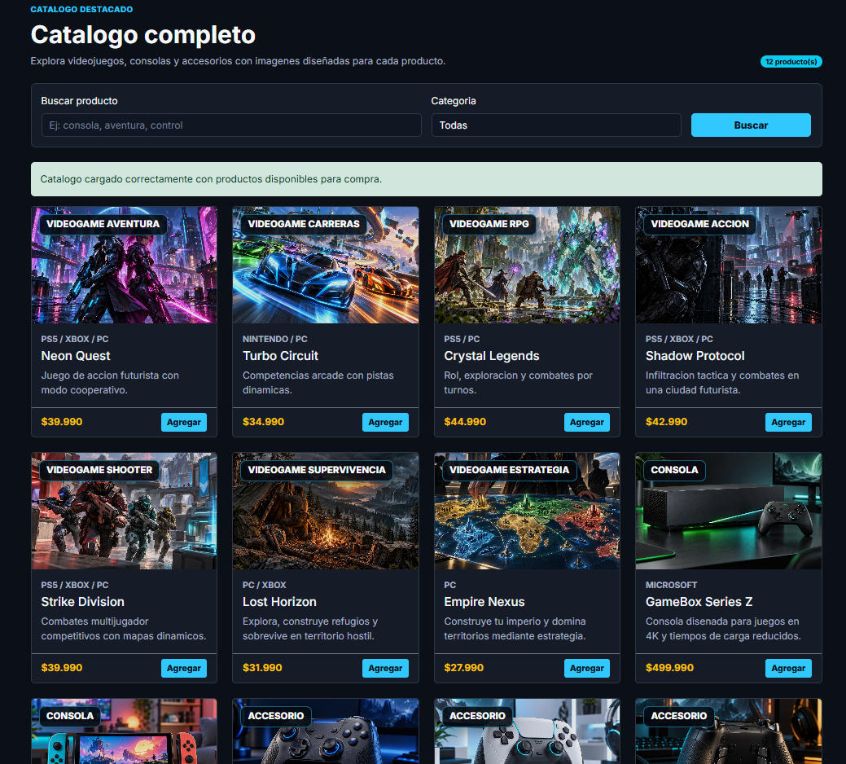

Archivo JSON en Network
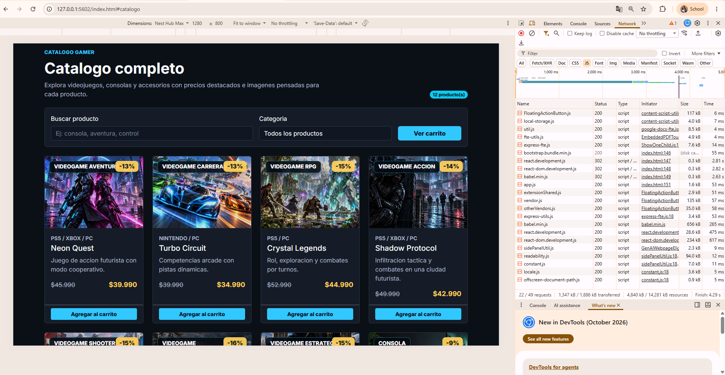
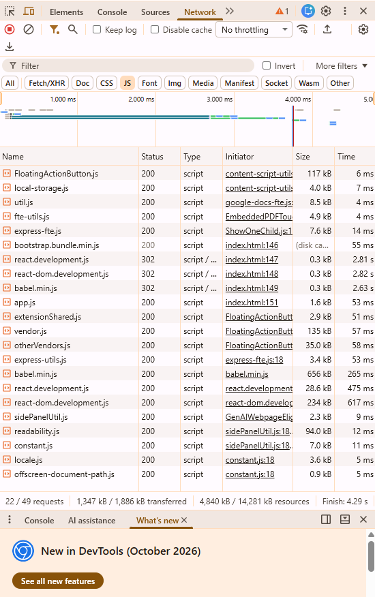

Tarjeta de producto
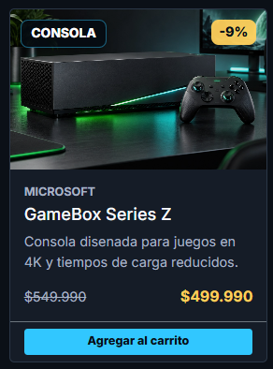

Producto agregado
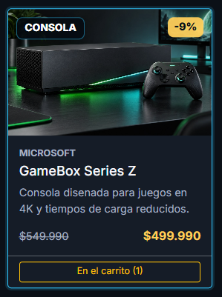

Contador del menú
Carrito con producto
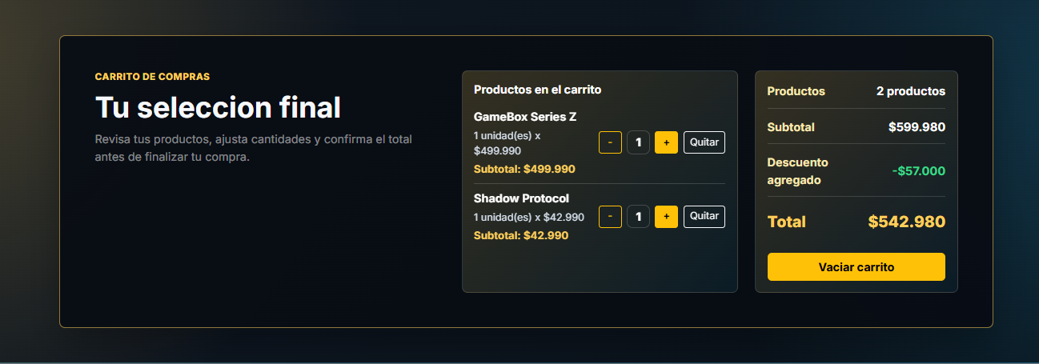
Boton mas / menos / quitar
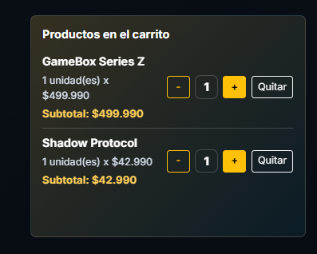

Busqueda con resultados
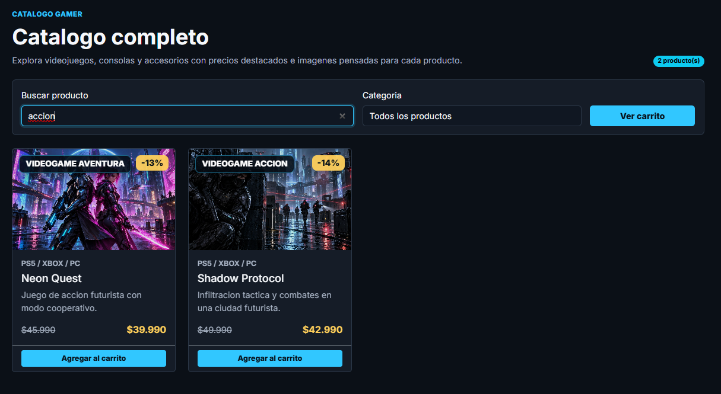
Busqueda sin resultados
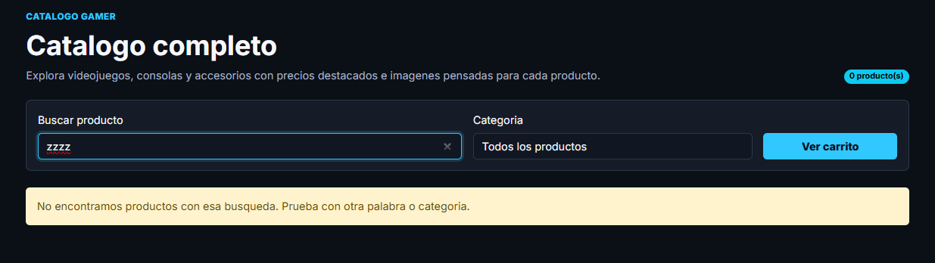

Filtro de categoría
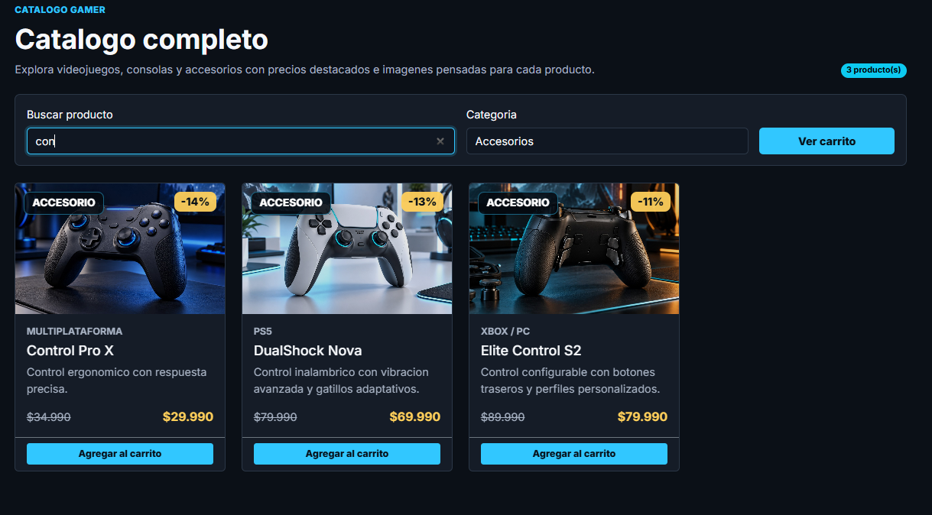
Oferta semanal con detalle
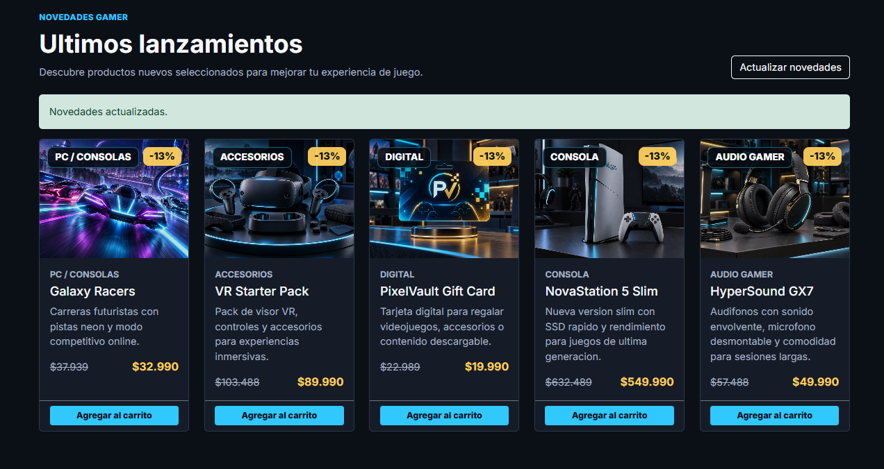

Lanzamientos cargados
Error controlado de JSON
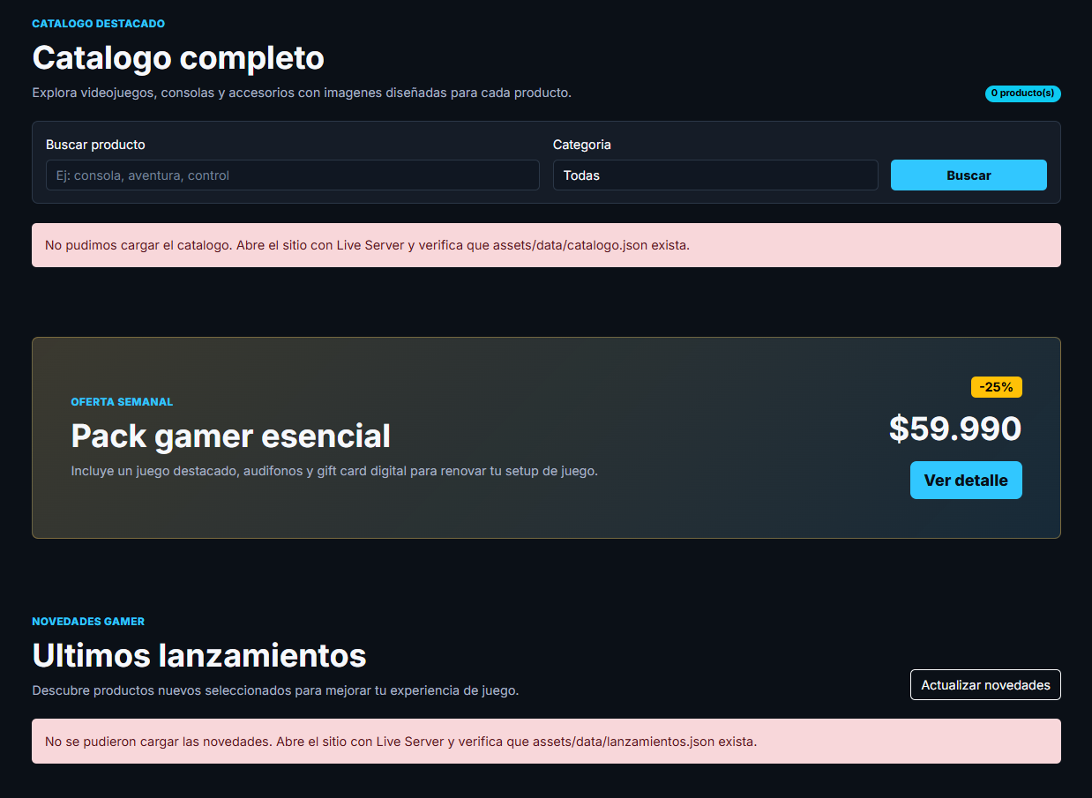

Evidencia extra | Como tomarla | Por que ayuda
Movil | Usar DevTools con iPhone 12 Pro y capturar navbar colapsada, catalogo en una columna y carrito. | Sirve para demostrar que la version React conserva responsividad en pantallas pequenas.
Tablet | Usar DevTools con iPad Mini o iPad Air y capturar catalogo con dos columnas. | Complementa la evidencia de diseno adaptable en un punto intermedio.
Codigo useState | En Visual Studio Code abrir react-ecommerce.jsx y capturar las lineas donde aparecen los estados principales. | Ayuda a mostrar evidencia directa del uso de Hooks cuando el profesor revise el codigo raiz.
Codigo useEffect | En Visual Studio Code capturar la funcion loadCatalogProducts y el useEffect que la ejecuta. | Relaciona la vista cargada con la implementacion tecnica de efectos secundarios.
localStorage | En DevTools, Application, Local Storage, revisar pixelvaultReactCart despues de agregar productos. | Demuestra que el carrito conserva datos al actualizar la pagina.

Móvil
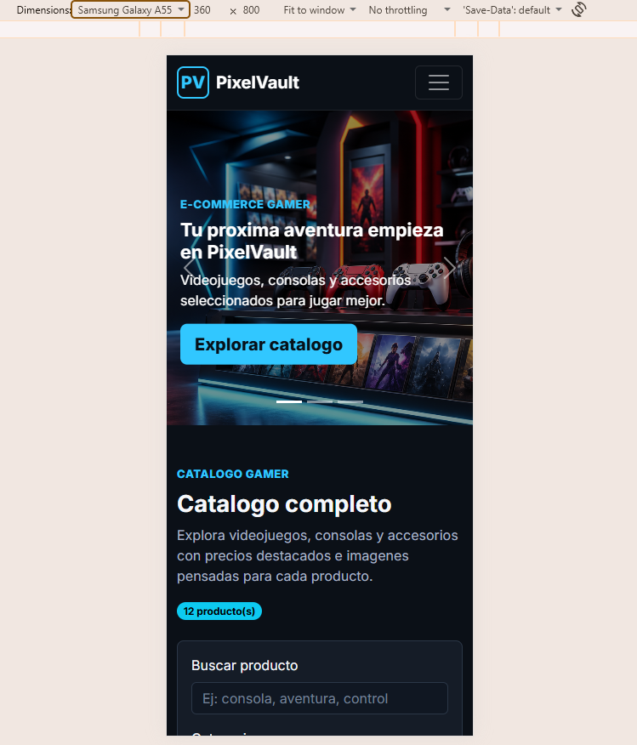

Tablet
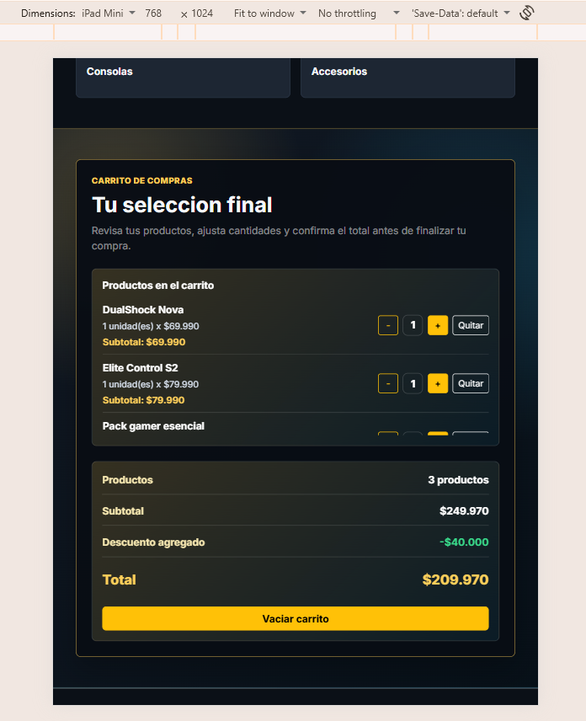

Código useState
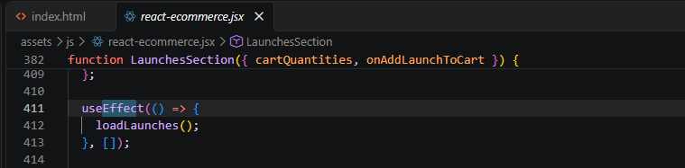
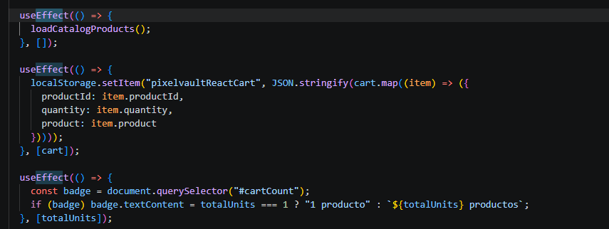

localStorage
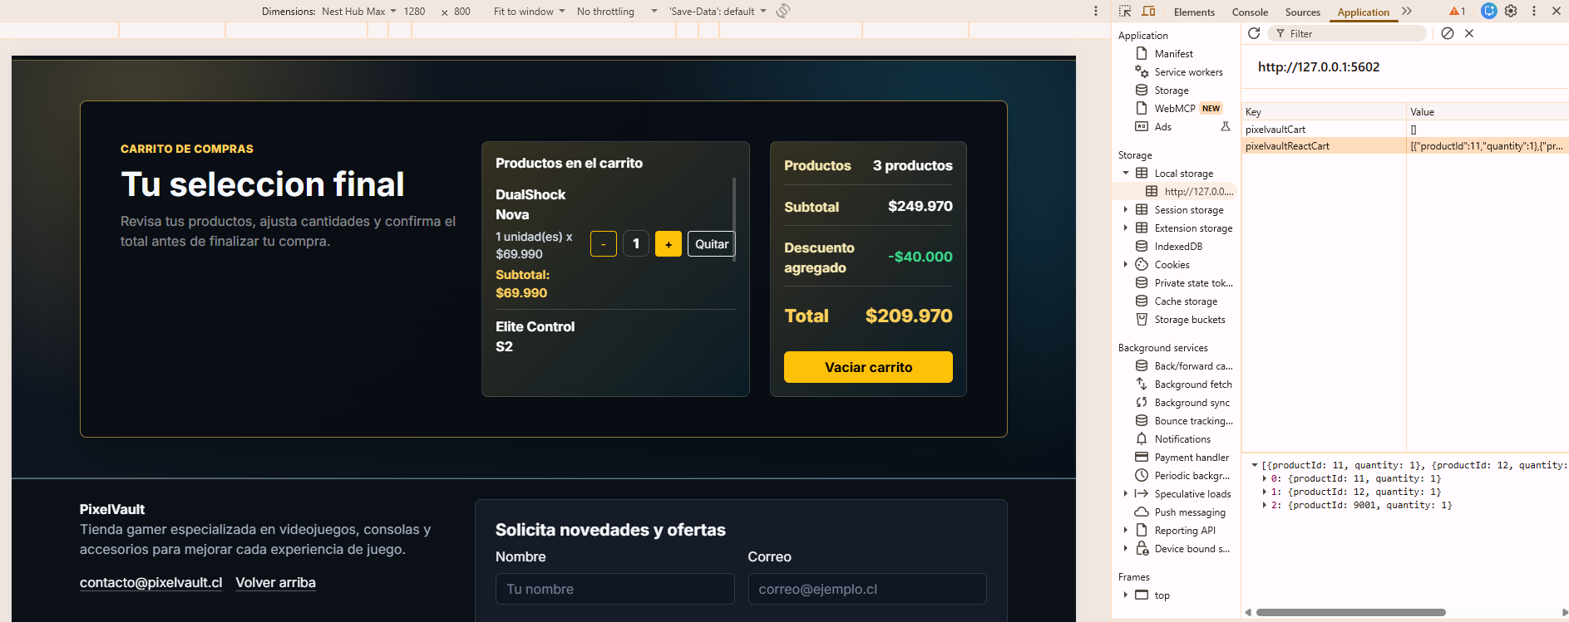

Archivos que respaldan la actividad
- index.html: estructura principal del sitio y enlaces a Bootstrap, CSS y JavaScript.
- assets/css/styles.css: estilos del sitio, tarjetas, formulario, carrito y diseno responsive.
- assets/js/app.js: Fetch API, eventos click y submit, renderizado dinamico y carrito.
- assets/data/productos.json: datos externos de productos.
- assets/img/: imagenes de productos usadas por el catalogo.

